PYEZOELEKTRİK EFFEKTİ. TƏTBİQ SAHƏLƏRİ.



Pyezoelektrik effekt (pyezoeffekt)–bəzi kristalların mexaniki deformasiyası zamanı müəyyən şəraitdə səthlərdə əks işarəli yüklərin yaranmasıdır. Nəticədə mexaniki təsir nəticəsində elektrik sahəsi yaranır. Yaranan yüklərin miqdarı kristalın növündən və mexaniki təsirin dərəcəsindən asılıdır. Təsir nəticəsində deformasiyanın istiqamətinin dəyişilməsi, səthlərdə yaranan yüklərin işarəsinin əksinə dəyişilməsinə gətirir. Bu hadisədən elektrik mənbəyindən istifadə etmədən mexaniki təsirlərin elektrik siqnalına çevirməkdə istifadə olunur. Məsələn, müasir telefonlarda, kompyüterlərdə səsin yaradılmasında istifadə olunan kiçik ölçülü mikrofonlar bu prinsiə əsaslanıb.
Pyezoelektrik effekti kvarsda, turmalində, seqnet duzunda, barium titanitdə və s. müşahidə olunur. Bu kristallar pyezolektriklər adlanır. Pyezoeffektin yaranmasına səbəb mexaniki təsir nəticəsində pyezoelektriklərdə deformasiya ilə mütənasib olan dipol momentidir. Pyezoeffekt xassənin mövcudluğu kristalların simmetriyası ilə bağlıdır.

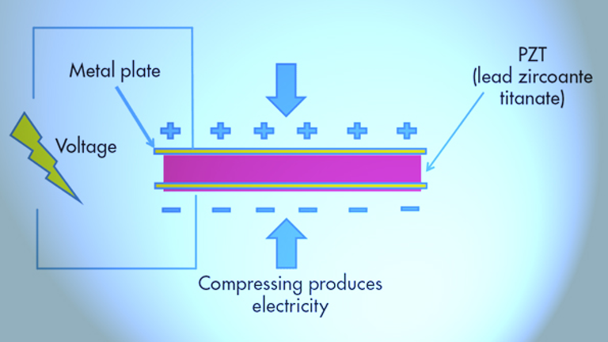

Həmin kristallarda tərs pyezoelektrikt effekti də müşahidə olunr. Kristala tətbiq olunan elektrik sahəsinin təsiri ilə onda xətti ölçülər dəyişilir ki, bu da mexaniki deformasiyayanın yaranmasına gətirir. Elektrik sahəsinin istiqamətinin istiqamətinin dəyışılməsi defomasiyanın xarakterinin əksinə dəyişilməsinə gətirir. Bu effektdən ultrasəslərin alınmasında, telefonlarda, kompyüterlərdə səsin yaradılmasında geniş istifadə olunur.
İndiyə kimi 1500-dən artıq müxtəlif maddədə pyezoeffekt müşahidə olunub. Ən çox yayılan pyezokeramikadır. Pyezoeffektin dərəcəsi, maddənin növündə, temperaturdan , tətbiq olunan mexaniki və elektrik sahəsinin təsirindən asılıdır.
Pyezoelektrik effekti bir sıra yarımkeçiricilərdə də müçahidə olunur. Məsələn, CdS, ZnO, GaAs, InSb,Te və s. ilk mərhələlərdə əsas təcrübələr CdS yarımkeçiricisi üzərində aparılmışdır. Bu yarımkeçirici çox güclü pyezoeiektrik olmaqla yanşı, həm də yaxçı fotorezistordur, yəni, işığın təsiri ilə elektrik keçiriciliyi kəskin artır. Bu səbəbdən bu maddədə elektrik effektləri asan müşahidə etmək olar.
Əgər pyezoelektrikdə səs dalğası, yəni, deformasiya dalğası yayılarsa, o, fəza və zamana görə periodik olan elektrik sahəsi ilə müşayət olunur. Bu sahə uzununadır və səsin yayılma istiqamətinə paraleldir. Beləliklə, demək olar ki, pyezoelektriklərdə hər hansı səs dalğası uzununa elektrik sahəsi ilə (pyezoelektrik sahəsi ilə) müşayət olunur. Hesablama göstəriri ki, CdS pyezoelektrikdə səs enerjisi selinin 1Vt/sm² sıxlığında dəyişən elektrik sahəsinin intensivliyi, hər santimetdrdə bir nüçə yüz volt alınır.
İndi də pyezodielektriklərdə səsin yayılmasına pyezoeffektin necə təsir etməsini araşdıraq. Fərz edək ki, uzununa və ya eninə səs dalğası pyezodielektrikdə kristalın hər hansı OX simmetriya oxu boyunca yayılır. Kristalda dalğanın yayılmasında deformasiya du/dx kəmiyyəti ilə xarakterizə olunur. Burada u(x) səs dalğasının təsiri ilə kristalı təşkil edən hissəciklərin yer dəyişməsidir. Pyezoelektrik olmayan kristallarda bu cür deformasiyada elastiki gərginlik yaranır.
Pyezoelektrik effektin elm və texnikada faydalı və geniş tətbiq sahələri var. Reaktiv təyyarələrdə quraşrırılan pyezoçevricilər yanacaq sərfini üçdə bir qədər qənaət etməyə imkan verir. Bu da ki, uçuş məsafəsinin artırmağa imkan verir. Burada fyzellajın və təyyarə qanadlarının tittrəməsi (vibrasiyası), onlarda quraşdırılan pyezoelektrik təbəqələr tərəfindən elektroenergiyaya çevirir ki, bu da əlavə eneji mənbəyi olur.
“Filips” firması tərəfindən işıqforlar quraşdırılıb ki, enerji mənbəyi avtomobillərin səsidir. Belə bir ideya da var ki, çoxmənzilli evlərdə səsi udan və müəyyən qədər elektrik enejini yaradan, pyezoaralıqları yaratmaq mümkündür. Bundan mənzilləri qızdırmaq üçün istifədə etmək olar. Bu işdə hələlik rentabellik məsələsi durur.
Yetmişinci illərdə printerlər üçün pyezoelektrik başlıqlar yaradılmışdı. Bu sahədə ilk printer “Epson” olub. Ancaq texnoloji cəhətdən çətin və baha başa gəldiyindən digər printerlərlə rəqabət alınmadı. Həmin printerlərdə çap başlıqlarda rəng damcı şəklində verilir. Bunu quraşdırmaq həm texnoloji cəhətdən həm asandır, həm də ucuz.
Məişətdə rast gələn qaz cihazlarda quraşdırılan elektrik yandıran pyezoelementdir. Belə ki, biz klavişi basanda sıxılma pyezoelementə verilir. Nəticədə keçirilmış metal kontaktlar arasında pyezoeffekt nəticəsində qıçılcım yaranır. Qığılcım klavişıi həm basdıqda, həm buraxdıqda yaranır.
Pyezoelektrik effekti, elektromexaniki və elektroakustik çeviricilərin əsasını təşkil edir. Pyezoeffekt əsasında 50 MHs-ə tezliyə malik ultrasəsi yaradan pyezoelektrik şüalandıırıcılar yaradılıb. Bu tərs pyezoeffekt hadisəsinə əsaslanıb. Dəyişən elektrik sahəsində yerləşdirilən pyezoelement lövhə məcburi mexaniki rəqslər edir. Bu da öz növbəsində ultrasəs yaradır.

